Sekolah Kebangsaan Bandar Paloh, 86600 Paloh, Kluang, Johor
JBA 2033
English Language Year 2
Name : ___________________ Date : ___________
Class : ___________________
Match the phrases and rewrite.
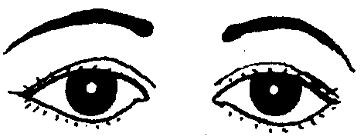
with my eyes
with my mouth
with my ears
with my hand
I can touch
I can hear
I can eat
I can smell
I can see
with my nose

